[BEDRIJFSNAAM]
Playbook voor respons op gegevensincidenten
Vertrouwelijk

VERSIEGESCHIEDENIS
VERSIE | DATUM | NAAM | BESCHRIJVING

Documentverantwoordelijke:
Volgende review:

Inhoud
Playbook voor respons op gegevensincidenten 3
1.1. Detectie 3
1.2. Rollen en verantwoordelijkheden 3
1.3. Responsstappen 3
Initiële inperking 3
Escalatie 3
Bewijsverzameling 3
Analyse 4
Rapportage en communicatie 4
Post-incident review 4
2. Bijlage A: Stroomdiagram respons op gegevensincidenten 5

Playbook voor respons op gegevensincidenten

1.1. Detectie
Een gegevensincident doet zich voor wanneer een ongeautoriseerde partij met succes toegang krijgt tot en/of gegevens ophaalt uit systemen van [BEDRIJFSNAAM] waarbij deze gegevens bestaan uit: (a) persoonsgegevens; (b) gegevens die [BEDRIJFSNAAM] wettelijk of contractueel verplicht is te beveiligen; of (c) andere gevoelige bedrijfsgegevens van [BEDRIJFSNAAM] of klanten.
Gegevensincidenten doen zich vaak voor als onderdeel van een groter cyberincident. De hieronder beschreven stappen zijn aanvullend op alle acties die nodig zijn om het bredere incident aan te pakken, conform het Incidentresponsplan en andere incidentspecifieke playbooks.

1.2. Rollen en verantwoordelijkheden
- De rollen en verantwoordelijkheden van het Cyber Security Incident Response Team (CSIRT) zijn gedefinieerd in hoofdstuk 3 van het Incidentresponsplan.
- Een gegevensincident moet worden geëscaleerd naar het [Management Team] in overeenstemming met het Incidentresponsplan van de organisatie.
- [VERANTWOORDELIJKE LEGAL/PRIVACY] en/of externe juridische adviseurs moeten bij de incidentrespons worden betrokken voor ondersteuning bij contractuele, juridische en regelgevingskwesties.

1.3. Responsstappen
Aan het einde van dit playbook is een diagram opgenomen met aanvullende richtlijnen.

Initiële inperking
Inperking moet plaatsvinden op een wijze die passend is voor het type cyberincident. Het heeft prioriteit om verdere ongeautoriseerde toegang, verlies of overdracht van gegevens te voorkomen. Netwerk- of gebruikerstoegang moet indien nodig worden uitgeschakeld om dit te bereiken.

Escalatie
Het incident moet worden getrieerd en geëscaleerd conform hoofdstukken 4.2 en 4.3 van het Incidentresponsplan. Daarnaast geldt het volgende:
- Wanneer een incident met persoonsgegevens of andere gevoelige gegevens wordt gedetecteerd moet de General Counsel zo snel mogelijk worden geïnformeerd.
- Indien een externe juridisch adviseur de incidentrespons ondersteunt moet deze eveneens samen met de hierboven genoemde partijen over elk gegevensincident worden geïnformeerd.
- Indien externe juridisch adviseur niet is ingeschakeld moet het Management Team bepalen of aanvullende juridische ondersteuning nodig is met betrekking tot het gegevensincident.

Bewijsverzameling
Bewijsverzameling is afhankelijk van de aard van het incident.
Aanvullende bewijsverzameling ter ondersteuning van regelgevende rapportage en inzicht in mogelijke juridische aansprakelijkheid kan vereist zijn of worden geadviseerd door de General Counsel of extern juridisch adviseur:
- Bewijs moet op passende (forensisch verantwoorde) wijze worden vastgelegd en bewaard met waar vereist ondersteuning van een externe cyber response-provider en advies van een extern juridisch adviseur.
- Wanneer bewijsverzameling moet worden afgewogen tegen andere prioriteiten dient input te worden gevraagd aan de General Counsel of extern juridisch adviseur, zodat een geïnformeerd en weloverwogen besluit wordt genomen.

Analyse
De General Counsel beoordeelt de omvang van elk gegevensincident en de relevantie van contractuele, regelgevende of andere rapportagevereisten op basis van het beschikbare bewijs.
Aanvullende analyse van technisch bewijs, bijvoorbeeld onderzoeken om getroffen persoonsgegevens te identificeren kan vereist zijn ter ondersteuning van deze beoordeling. Deze analyse moet worden uitgevoerd door een hiertoe gespecialiseerd team, waar nodig extern ingeschakeld.

Rapportage en communicatie
De General Counsel moet alle rapportagevereisten of andere acties identificeren die voortvloeien uit het gegevensincident.
- Indien een incident met persoonsgegevens heeft plaatsgevonden zal de General Counsel na overleg met het Management Team, passende verklaringen en meldingen doen aan alle relevante toezichthoudende autoriteiten.
- Deze teamleden bepalen ook naarmate de respons vordert welke aanvullende kennisgevingen aan betrokkenen, data owners en andere getroffen partijen vereist of gewenst zijn.
- Openbaarmaking of communicatie aan het publiek, media, politie, toezichthoudende instanties of andere derde partijen kan eveneens vereist of gewenst zijn. De aard, inhoud en communicatiemethode van dergelijke openbaarmaking moeten door het Management Team worden overeengekomen. Waar noodzakelijk wordt er gebruik gemaakt van extern juridisch advies of andere specialisten, bijvoorbeeld op het gebied van PR. Tevens dient er beoordeelt te worden of er toestemming nodig is aan overige medewerkers van [BEDRIJFSNAAM] alvorens de communicatie wordt uitgestuurd.

Post-incident review
Voor incidenten die als P1 tot P3 zijn geclassificeerd of wanneer dit noodzakelijk wordt geacht, moet een post-incident review worden uitgevoerd conform hoofdstuk 4.7 van het Incidentresponsplan.
De root cause, impact en geleerde lessen met betrekking tot elk gegevensincident moeten als onderdeel van dit proces worden overwogen en worden vastgelegd in de relevante onderdelen van een Cybersecurity Incident Report Form.

2. Bijlage A: Stroomdiagram respons op gegevensincidenten

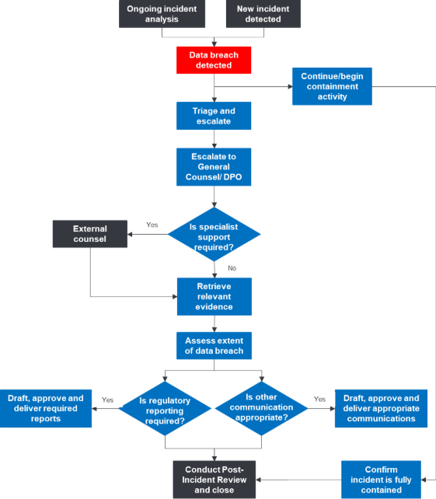
Voorbeeldtemplates voor Cyber Governance worden uitsluitend als voorbeelden verstrekt en zijn niet opgesteld met gedetailleerde kennis van uw systemen of de risico’s voor uw bedrijf en dekken daarom niet alle mogelijke situaties of acties die nodig zijn om op een cybersecurity-incident te reageren. U bent zelf verantwoordelijk om passende incidentresponsplannen en -processen voor uw bedrijf te beoordelen. De voorbeeldtemplates voor Cyber Governance vervangen niet het advies van juridisch adviseurs of cybersecurityprofessionals bij het voorbereiden op of reageren op een cybersecurity-incident.

